МИНИСТЕРСТВО ЗДРАВООХРАНЕНИЯ РОССИЙСКОЙ ФЕДЕРАЦИИ

ФАРМАКОПЕЙНАЯ СТАТЬЯ

Хвоща полевого трава |  | ФС.2.5.0045
Еquiseti arvensis herba |  | Взамен ФС.2.5.0045.15

ОПРЕДЕЛЕНИЕ
Собранные в течение лета и высушенные надземные вегетативные побеги многолетнего травянистого дикорастущего растения хвоща полевого – Equisetum arvense L., сем. хвощевых – Equisetaceae.
Содержит не менее 0,3 % суммы флавоноидов в пересчёте на изокверцитрозид в сухом сырье.
ИДЕНТИФИКАЦИЯ
Внешние признаки. Определение проводят в соответствии с ОФС «Травы».
Цельное сырьё. Цельные и частично измельчённые стебли длиной до 30 см, жёсткие, членистые, бороздчатые, с 6–18 продольными рёбрышками, почти от основания мутовчато-ветвистые, с полыми междоузлиями и утолщениями в узлах. Ветви неразветвлённые, членистые, косо вверх направленные, 4–5-гранные, без полости. Влагалища стеблей цилиндрические, длиной 4–8 мм, с треугольно-ланцетными, тёмно-коричневыми, белоокаймлёнными по краю зубцами, спаянными по 2–3. Влагалища веточек зелёные с 4–5 коричневатыми длиннооттянутыми зубчиками. При обрывании ветвей на стебле удерживаются только первые короткие членики.
Цвет серовато-зелёный. Запах слабый.
Измельчённое сырьё. Кусочки стеблей и ветвей частично с узлами и влагалищами, проходящие сквозь сито с отверстиями размером 7 мм.
При рассмотрении под лупой (10×) видны кусочки ветвей, четырёх–пятиребристых, без полости на срезе, без листовых влагалищ, иногда с влагалищами или с их остатками. Отдельно встречаются целые влагалища и их части. Влагалища стеблей – зубчатые трубочки, серовато-зелёные, коричневые и тёмно-коричневые со спаянными по 2–3 треугольно-ланцетными коричневыми зубцами; влагалища ветвей – серовато-зелёные с длиннозаострёнными зубцами, светло-коричневыми, зелёными или зелёными со светло-коричневой каймой. Реже встречаются кусочки стебля (междоузлия и узлы) в поперечном и продольном сечении. Кусочки стебля в поперечном сечении ребристо-бороздчатые с центральной крупной полостью и мелкими полостями (под бороздами).
В продольном сечении кусочки стебля (междоузлия), с одной стороны – ребристые серовато-зелёные, с другой – гладкие, слегка продольно-слоистые, блестящие светло-жёлтые. Кусочки стебля, соответствующие узлам, с одним или несколькими мелкими коричневыми влагалищами ветвей. При рассматривании полости узла может быть видна перегородка или её остаток.
При рассмотрении под лупой (10× и др.) видна поверхность кусочков ветвей, стеблей, влагалищ серовато-зелёного цвета, покрытая мелкими беловатыми сосочками. Гребни рёбер с беловатыми зубчатыми выростами. На большинстве кусочков, у основания рёбер вдоль бороздок, расположены 2–3 (реже 1–4) ряда более крупных, чем сосочки, беловатых образований с лучистой складчатостью поверхности – устьица. Замыкающие клетки устьиц расположены на уровне клеток эпидермиса. Кусочки стеблей в продольном сечении, с одной стороны – ребристые, зелёные, с беловатыми зубчатыми гребнями, с другой – продольно-слоистые, светло-жёлтые, блестящие. На поперечном сечении кусочков стебля, в коре под бороздками, видны полости.
Цвет серовато-зелёный, желтовато-зелёный со светло-жёлтыми и коричневыми вкраплениями. Запах слабый.
Порошок. Кусочки стеблей, ветвей, влагалищ, проходящие сквозь сито с отверстиями размером 2 мм.
При рассмотрении под лупой (10× и др.) видны мелкие беловатые сосочки. Вдоль бороздок расположены 2–3 (реже 1–4) ряда более крупных, чем сосочки, беловатых образований с лучистой складчатостью поверхности – устьица. Замыкающие клетки устьиц расположены на уровне клеток эпидермиса. Кусочки ветвей в поперечном сечении с 4–5 рёбрами, без полости. Гребни рёбер с зубчатыми выростами. Видны отдельные зубцы (редуцированные листья) стеблевых влагалищ, треугольно-ланцетные плоские, спаянные или неспаянные, коричневые.
Цвет порошка серовато-зелёный с желтоватыми, беловатыми и коричневатыми вкраплениями. Запах слабый.
Примечание – К другим видам хвощей, встречающимся в сырье как примесь, относят:
а) Хвощ лесной (Equisetum sylvaticum L.) имеет нежёсткий стебель с вторично ветвящимися, отклонёнными вниз, тонкими ветвями. В верхней части стебля на рёбрах под лупой (10× и др.) заметны 2 ряда роговидных выростов (шипиков). Зубцы влагалищ на стебле сросшиеся и в сырье легко обламываются. Веточки с 3–5 рёбрами. На верхушках встречаются тупые колоски.
б) Хвощ луговой (Equisetum pratense L.) имеет ветви с почти горизонтальным расположением, дуговидно книзу отогнутые. Зубцы влагалищ неспаянные. На верхушках стеблей могут быть тупые колоски. В верхней части стебля по рёбрам видны множественные, острые конусовидные выросты (сосочки), хорошо заметные под лупой (10× и др.). Веточки с 3 рёбрами.
в) Хвощ речной (синонимы: топяной, приречный) (Equisetum fluviatile L.) имеет мощный стебель толщиной около 0,5 см и высотой от 20 до 150 см. На верхушках стеблей встречаются тупые колоски. При рассмотрении под лупой (10× и др.) видно, что ветви очень короткие, малочисленные или отсутствуют, влагалища с многочисленными зубцами (от 18 до 20).
г) Хвощ болотный (Equisetum palustre L.). На верхушке стеблей могут быть тупые колоски. При рассмотрении под лупой (10× и др.) видно, что стеблевые влагалища с неспаянными, снабжёнными широкой белой каймой зубцами, влагалища ветвей на стебле чёрного цвета. При отрывании ветвей на стебле удерживаются не только влагалища, но и первые членики. Поверхность стеблей и ветвей поперечно-морщинистая.
Микроскопические признаки. Определение проводят в соответствии с ОФС «Микроскопический и микрохимический анализ лекарственного растительного сырья и лекарственных средств растительного происхождения».
Цельное сырьё, измельчённое сырьё. При рассмотрении с поверхности эпидермиса стебля, ветвей, листовых влагалищ и зубцов (редуцированных листьев) должны быть видны клетки на рёбрах, сильно удлинённые (вытянутые по оси роста) с утолщёнными прямыми или слегка извилистыми, пористыми стенками. Клетки в бороздках короче, их длинные стенки извилистые (угловато и округло зазубренные), пористые. На коротких стенках (стыках) клеток эпидермиса, расположенных на вершине рёбер (гребнях), видны выросты, имеющие (с поверхности) вид спаренных кружочков с ясно выраженной перегородкой. При рассмотрении выростов сбоку видно, что на стеблях зубцы иногда сглаженные (закруглённые), на ветвях зубцы наклонные, острые, перегороженные. На поверхности клеток эпидермиса рёбер также имеются многочисленные мелкие сосочковидные выросты. Устьица расположены в основании рёбер обычно в 2–3 ряда (реже в 4 или 1 ряд) и сопровождают бороздку. Они слегка погружённые, с характерной лучистой складчатостью кутикулы. У зубцов с наружной стороны над жилкой расположен ряд парных устьиц, иногда с внутренней стороны, на верхушке над жилкой имеется крупное устьице (гидатода).
На поперечном срезе стебля под эпидермисом в рёбрах и в бороздках должны быть видны участки округлых клеток с утолщёнными стенками (колленхима).
Клетки паренхимы округлые, тонкостенные, наружный слой хлорофиллоносный (хлоренхима) образует сплошное кольцо, внутренний – рыхлый, в нём под бороздками располагаются крупные полости. Проводящие пучки закрытые (без камбия), расположены в 1 ряд под рёбрами, отделены от коры слабозаметной эндодермой и имеют небольшую полость. Центральная часть стебля (междоузлия) полая. На поперечном и продольном срезах стебля в области узла видна разделительная перегородка центральной полости соседних междоузлий. На продольных срезах стебля видны тяжи механической ткани (колленхима), расположенной в рёбрах и бороздках. Клетки колленхимы узкие, длинные с пропитанной кремнезёмом стенкой. Сосуды древесины междоузлий с кольчатым утолщением стенок по длине равны междоузлию. Флоэма состоит из ситовидных элементов и паренхимы. В узлах, по сравнению с междоузлиями, возрастает количество ксилемы. Сосуды здесь короткие, почти изодиаметрические с сетчатыми, пористыми (простыми или окаймлёнными порами) стенками.
Порошок. При рассмотрении микропрепаратов порошка должны быть видны кусочки, чаще в продольном и реже в поперечном сечении, ветвей, стеблей, влагалищ и зубцов. Клетки эпидермиса с сильно удлинёнными, прямыми или слегка извилистыми, утолщёнными, пористыми стенками или с удлинёнными, сильноизвилистыми, пористыми стенками. На коротких стенках (стыках) клеток эпидермиса, соответствующих гребням, видны выросты, с поверхности имеющие вид спаренных кружочков, при рассмотрении сбоку они закруглённые или зубчатые с ясно выраженной перегородкой. Поверхность большинства клеток с мелкими сосочковидными выростами. Должны быть видны фрагменты эпидермиса со слегка погружёнными устьицами, имеющими характерную лучистую складчатость кутикулы. На некоторых кусочках устьица частично разрушены или вместо них видны овальные отверстия. На кусочках ветвей продольного сечения, соответствующих наружной поверхности, видны эпидермис с зубчатыми и сосочковидными выростами и устьица с лучистой складчатостью. На кусочках ветвей продольного сечения, соответствующих внутренней части, видна рыхлая сердцевина с клетками, содержащими хлорофилл, по краям могут быть видны зубчатые и мелкие сосочковидные выросты или выпуклые с лучистой складчатостью устьица. Видны части влагалищ и зубцов с центральной жилкой, над которой располагаются парами по всей длине жилки, устьица с лучистой складчатостью. На верхушках зубцов иногда видны крупные устьица.
На кусочках продольного сечения стебля видны группы сосудов ксилемы с различным утолщением стенок (спиралевидным, кольчатым, сетчатым, реже пористым).
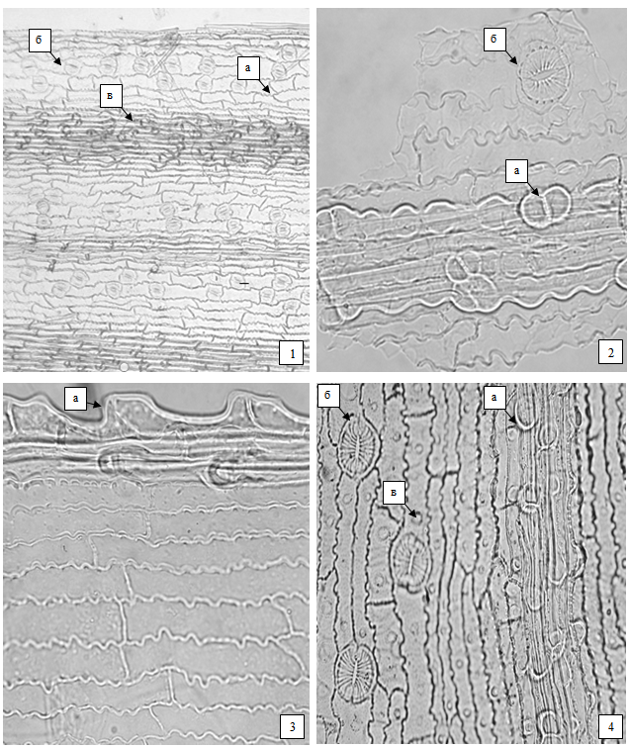
Рисунок 1 – Хвоща полевого трава
1 – фрагмент эпидермиса членика веточки: а – сильноизвилистые стенки эпидермиса,
б – устьица в бороздках между рёбрами в 2–3 ряда от центральной ложбинки, в – рёбра с выростами (вид сверху) (40×); 2 – фрагмент эпидермиса членика веточки: а – рёбра с выростами (вид сверху), б – устьице (200×); 3– фрагмент эпидермиса членика веточки:
а – рёбра с выростами (вид сбоку) (200×); 4 – фрагмент эпидермиса членика веточки:
а – рёбра с выростами (вид сверху); б – устьица; в – сосочкообразные выросты эпидермиса (вид сверху) (200×).

Примечания – К другим видам хвощей, встречающимся в сырье как примесь, относят:
а) Хвощ лесной (Equisetum sylvaticum L.) при рассмотрении под микроскопом эпидермиса стебля с поверхности в бороздках видны один (два) ряда устьиц. Рёбра гладкие, но местами по краям заметны крупные выросты в виде зубцов или сосочков. Стенки клеток рёбер ветвей слабоволнистые.
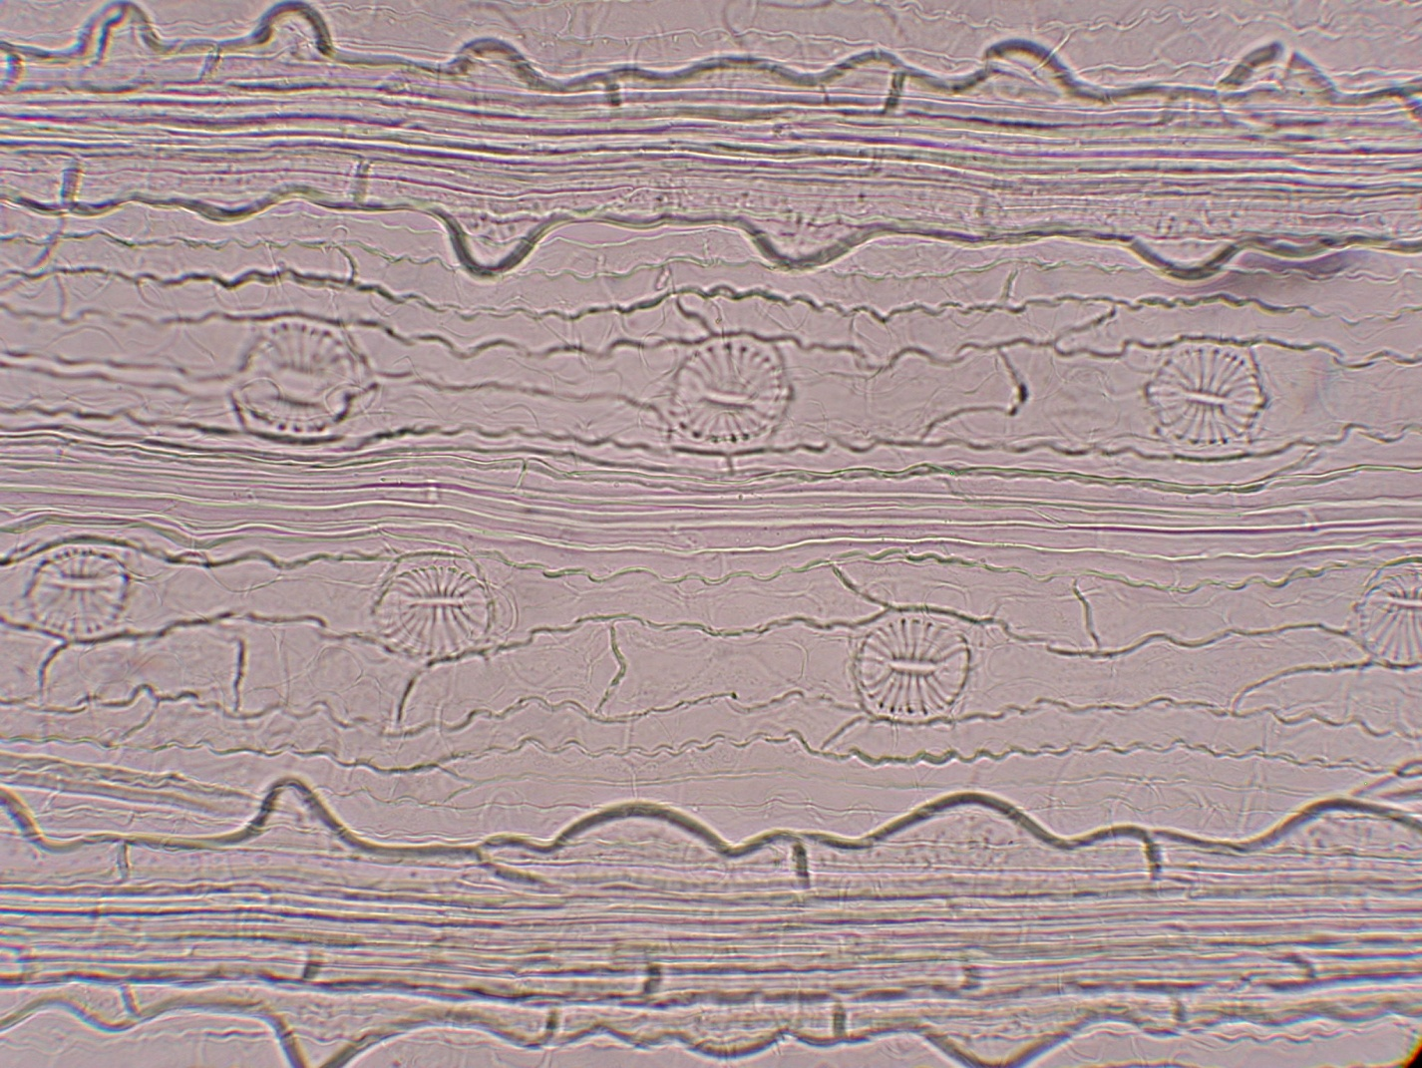
б
а
Рисунок 2 – Хвоща лесного трава. Фрагмент эпидермиса членика веточки
а – устьица, расположенные в 2 ряда, б – выросты на рёбрах (200×).

б) Хвощ луговой (Equisetum pratense L.) при рассмотрении под микроскопом видно, что выросты на эпидермисе рёбрышек расположены в несколько рядов. В бороздках один, реже два ряда устьиц. Стенки клеток рёбер ветвей слегка волнистые. На стеблях имеются поперечные кольчатые выросты.
в) Хвощ речной (топяной, приречный) (Equisetum fluviatile L.) При рассмотрении эпидермиса стебля под микроскопом с поверхности видны гладкие рёбра, чередующиеся с широкими бороздами, несущими до 12 рядов устьиц в ширину. По краю рёбер видны зубцы.
г) Хвощ болотный (Equisetum palustre L.) при рассмотрении под микроскопом эпидермиса стебля и ветвей с поверхности видны устьица, расположенные несколькими рядами. Рёбра стеблей и ветвей несут заострённые зубцы. На поперечном срезе ветвей имеется центральная полость, у стебля отсутствует колленхима в бороздках.
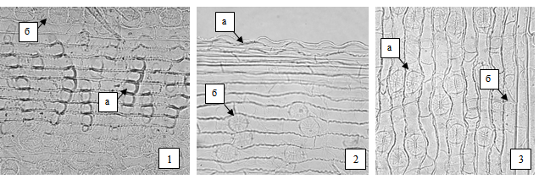
Рисунок 3 – Хвоща болотного трава
1 – фрагмент эпидермиса членика веточки: а – ребро с многочисленными выростами в виде кружочков, расположенных группами поперёк ребра, б – устьица (200×);
2 – фрагмент эпидермиса членика веточки: а – ребро с волнистыми выростами (вид сбоку), б – устьица (200×); 3 – фрагмент эпидермиса членика веточки:
а – устьица в 7 рядов в бороздках между рёбрами; б – многочисленные выросты в виде кружочков (вид сверху) (200×).

Определение основных групп биологически активных веществ
Тонкослойная хроматография. Определение проводят методом ТСХ (ОФС «Тонкослойная хроматография»).
Пластинка. ВЭТСХ пластинка со слоем силикагеля.
Подвижная фаза (ПФ). Муравьиная кислота безводная—уксусная кислота ледяная—вода—этилацетат 7,5:7,5:18:67.
Раствор стандартного образца кофейной кислоты. Растворяют 1 мг кофейной кислоты в 20 мл спирта 96 %.
Раствор стандартного образца рутина. Растворяют 2,5 мг рутина в 20 мл спирта 96 %.
Испытуемый раствор. В круглодонную колбу вместимостью 50 мл помещают 1,0 г сырья, измельчённого до величины частиц, проходящих сквозь сито с отверстиями размером 1 мм, прибавляют 10 мл метанола и нагревают на водяной бане при температуре 60 °С в течение 10 мин, периодически встряхивая. После охлаждения фильтруют через беззольный фильтр.
Реактив для детектирования 1. Дифенилборной кислоты аминоэтилового эфира раствор 1 % в спирте 96 %.
Реактив для детектирования 2. Макрогола 400 раствор спиртовой 5 %.
На линию старта пластинки полосами длиной 8 мм и шириной 2 мм наносят 5 мкл испытуемого раствора и по 5 мкл раствора стандартного образца кофейной кислоты и раствора стандартного образца рутина в одну полосу. Пластинку с нанесёнными пробами сушат, помещают в предварительно насыщенную в течение не менее 1 ч камеру с ПФ и хроматографируют восходящим способом. Когда фронт ПФ пройдёт около 80–90 % длины пластинки от линии старта, её вынимают из камеры, сушат до удаления следов растворителей, нагревают при температуре 100–105 °С в течение 3–5 мин. Затем ещё тёплую пластинку последовательно опрыскивают реактивом для детектирования 1 и реактивом для детектирования 2, сушат до удаления следов растворителей и через 10 мин просматривают в УФ-свете при длине волны 365 нм.
Результат. На хроматограмме растворов стандартных образцов кофейной кислоты и рутина должна обнаруживаться зона адсорбции с флуоресценцией жёлтого, зелёно-жёлтого или оранжевого цвета (рутин) и над ней зона адсорбции с флуоресценцией от голубого до зеленовато-синего цвета (кофейная кислота).
На хроматограмме испытуемого раствора между зоной адсорбции раствора стандартного образца рутина и раствора стандартного образца кофейной кислоты должны обнаруживаться следующие зоны: две зоны адсорбции с флуоресценцией от голубого до зеленовато-синего цвета, над ними зона адсорбции с флуоресценцией оранжевого цвета и над ней две зоны адсорбции с флуоресценцией от голубого до зеленовато-синего цвета; выше или на уровне зоны адсорбции раствора стандартного образца кофейной кислоты должны обнаруживаться одна или две зоны адсорбции с флуоресценцией красного цвета; допускается обнаружение других зон адсорбции (фенольные соединения).
Примечание – Другие виды хвоща
На хроматограмме испытуемого раствора не должны обнаруживаться две зоны адсорбции с флуоресценцией светло-зелёного или жёлто-зелёного цвета непосредственно над линией старта.
ИСПЫТАНИЯ
Влажность. Не более 13,0 % (ОФС «Определение влажности лекарственного растительного сырья и лекарственных средств растительного происхождения»).
Зола общая. Не менее 12,0 % и не более 27,0 % (ОФС «Зола общая»).
Зола, нерастворимая в хлористоводородной кислоте. Не менее 3,0 % и не более 15,0 % (ОФС «Зола, нерастворимая в хлористоводородной кислоте»).
Измельчённость сырья. Определение проводят в соответствии с ОФС «Определение подлинности, измельчённости и содержания примесей в лекарственном растительном сырье и лекарственных растительных препаратах».
Цельное сырьё: частиц, проходящих сквозь сито с отверстиями размером 3 мм, − не более 5 %.
Измельчённое сырьё: частиц, не проходящих сквозь сито с отверстиями размером 7 мм, − не более 5 %; частиц, проходящих сквозь сито с отверстиями размером 0,18 мм, − не более 5 %.
Порошок: частиц, не проходящих сквозь сито с отверстиями размером 2 мм − не более 5 %; частиц, проходящих сквозь сито с отверстиями размером 0,18 мм, − не более 5 %.
Допустимые примеси. Определение проводят в соответствии с ОФС «Определение подлинности, измельчённости и содержания примесей в лекарственном растительном сырье и лекарственных растительных препаратах».
Другие части растения (корневища, корни). Цельное сырьё, измельчённое сырьё: не более 1 %.
Органическая примесь. Цельное сырьё, измельчённое сырьё: не более 1 %.
Минеральная примесь. Не более 0,5 %.
Тяжёлые металлы и мышьяк. В соответствии с ОФС «Определение содержания тяжёлых металлов и мышьяка в лекарственном растительном сырье и лекарственных растительных препаратах».
Радионуклиды. В соответствии с ОФС «Определение содержания радионуклидов в лекарственном растительном сырье и лекарственных растительных препаратах».
Заражённость вредителями запасов. Испытание проводят в соответствии с ОФС «Определение степени заражённости лекарственного растительного сырья и лекарственных растительных препаратов вредителями запасов».
Микробиологическая чистота. В соответствии с ОФС «Микробиологическая чистота».
КОЛИЧЕСТВЕННОЕ ОПРЕДЕЛЕНИЕ
Сумма флавоноидов. Определение проводят методом спектрофотометрии (ОФС «Спектрофотометрия в ультрафиолетовой и видимой областях»).
Исходный раствор. Аналитическую пробу сырья измельчают до величины частиц, проходящих через сито с отверстиями размером 1 мм. В круглодонную колбу со шлифом вместимостью 250 мл помещают 0,5 г (точная навеска) измельчённого сырья, прибавляют 60 мл смеси
хлористоводородной кислоты разведённой 10 %—спирта 96 % 2:28. Колбу с содержимым присоединяют к обратному холодильнику и нагревают на водяной бане в течение 120 мин, периодически встряхивая для смывания частиц сырья со стенок. После охлаждения полученное извлечение фильтруют через беззольный фильтр в мерную колбу вместимостью 100 мл, так чтобы частицы сырья не попали на фильтр. Фильтр после фильтрации помещают в колбу для экстрагирования, добавляют 40 мл смеси хлористоводородной кислоты разведённой 10 %—спирта 96 % 2:28, присоединяют к обратному холодильнику и проводят вторую экстракцию при нагревании на водяной бане в течение 60 мин. После охлаждения извлечение фильтруют в ту же мерную колбу. Объём раствора доводят спиртом 96 % до метки.
Испытуемый раствор. В мерную колбу вместимостью 25 мл помещают 5,0 мл исходного раствора, прибавляют 4 мл алюминия хлорида раствора 2 % в спирте 96 %, 0,15 мл хлористоводородной кислоты разведённой 10 % и доводят объём раствора спиртом 96 % до метки.
Раствор сравнения. В мерную колбу вместимостью 25 мл помещают 5,0 мл исходного раствора, прибавляют 0,15 мл хлористоводородной кислоты разведённой 10 % и доводят объём раствора спиртом 96 % до метки.
Измеряют оптическую плотность испытуемого раствора через 30 мин на спектрофотометре при длине волны 415 нм в кювете с толщиной слоя 1 см относительно раствора сравнения.
Содержание суммы флавоноидов в пересчёте на изокверцитрозид в сухом сырье в процентах (Х) вычисляют по формуле:
$$X=\frac{A∙100∙25∙100}{316∙a∙5∙(100-W)},$$
где | A | − | оптическая плотность испытуемого раствора;
 | a | − | навеска сырья, г;
 | 316 | − | удельный показатель поглощения комплекса изокверцитрозида с алюминия хлоридом при длине волны 415 нм ($А_{1см}^{1\%}$);
 | W | − | влажность сырья, %.
УПАКОВКА, МАРКИРОВКА И ПЕРЕВОЗКА
В соответствии с ОФС «Упаковка, маркировка и перевозка лекарственного растительного сырья и лекарственных растительных препаратов».
ХРАНЕНИЕ
В соответствии с ОФС «Хранение лекарственного растительного сырья и лекарственных растительных препаратов».

